
Hessisches Kultusministerium
Referat Z.2
E-Government-Verfahren und Geschäftsprozessmanagement
LUSD Änderungen - Release 39.0
Neben verschiedenen technischen Anpassungen an der LUSD und deren Schnittstellen, stehen Ihnen mit Produktivsetzung von Release 39.0 im Oktober 2020 neu folgende LUSD-Funktionalitäten zur Verfügung.
Inhalt
1 Allgemeine Anpassungen 4

1.1 Trefferzone bei Kontrollkästchen vergrößert 4

1.2 Dashboard auf LUSD-Startseite 4
2 Schule 5

2.1 Schulbasisdaten > Zusatzangebote – Register Betreuungsangebote 5

2.2 Personal > Personal bearbeiten - Register personenbezogen 5

2.3 Assistenten > UV-Planung 6
3 Schüler 6

3.1 Schülersuche mit Sonderzeichen 6

3.2 Schülerbasisdaten > Schülerstammdaten - Familiensprache 7

3.3 Schülerbasisdaten > Schullaufbahn 7

3.4 Schülerbasisdaten > Qualifikationen 8
3.4.1 Letzte festgestellte Eignung 8
3.4.2 Fremdsprachen 9

3.5 Schülerbasisdaten > Zusatzinformationen - BUTIP-Eintrag 10

3.6 Kandidatenverfahren > Aufnehmen/Einschulen 10
3.6.1 Suche auf der Webseite 10

3.7 Kandidatenverfahren > Kandidaten bearbeiten - KV beenden 10
3.7.1 Änderungen der Oberfläche 10
3.7.2 Beenden eines KV für Kandidaten mit SD-R 11

3.8 Kandidatenverfahren > Statusverwaltung 12
4 Unterricht 12

4.1 Export / Import > ENC 12
4.1.1 Schuleigenes Kürzel für Schulformen 12
4.1.2 Fächersortierfolge wird auch im ENC berücksichtigt 12

4.2 Export / Import > Stundenplan / Littera 13

4.3 UV-Bearbeitung > Kursbearbeitung 13
4.3.1 Kurssuche 13
4.3.2 UV-Bearbeitung > Kursbearbeitung 13

4.4 UV-Bearbeitung > Lehrer-Kurszuordnung 13
4.4.1 Anzeige korrigierte Resststunden 13
4.4.2 Lehrer im Kurs bearbeiten 13

4.5 UV-Bearbeitung > Kursliste direkt auf Webseite ausdrucken 14

4.6 UV-Bearbeitung > Klassenbildung 15

4.7 Abschlüsse > FHR Oberstufe 15
4.7.1 Regelanpassung für AGYM und KO 15
4.7.2 Hinweismeldungen beim Löschen eines Kurses, dem Schüler mit einer FHR-Variante zugeordnet sind 15
4.7.3 Hinweismeldungen bei Änderungen an der Schüler-Kurszuordnung eines Kurses, dem Schüler mit einer FHR-Variante zugeordnet sind 16
4.7.4 Hinweismeldungen bei Änderung einer Kursnote auf der Seite Leistungserfassung > Schüler, die einer FHR-Variante zugeordnet ist 16
4.7.5 Hinweismeldungen beim Stufenwechsel bei Schülern, denen eine FHR-Variante zugeordnet ist 16

4.8 Abschlüsse > FHR FOS 17
4.8.1 Belegungsprüfung 17
4.8.2 Erfassung der schriftlichen Prüfungsergebnisse im ENC 17
4.8.3 Reihenfolge der Fächer 17
4.8.4 Gelöschte FOS Abschlüsse wurden wiederhergestellt 18

4.9 Abschlüsse > Mittlerer Abschluss 18

4.10 Abschlüsse > Hauptschulabschluss 20

4.11 Zeugnisse > Zeugnis erstellen 20
4.11.1 Zeugnisse Fachhochschulreife und SFHR-Bescheinigung für AGYM 20
4.11.2 Zeugnisbemerkung für den HSU i. V. des Herkunftslandes für externe Schüler erfassen 21
4.11.3 IGS-Halbjahreszeugnis 22
5 Extras 23

5.1 Aufgabenliste 23
5.1.1 Entfernte Aufgabenlistenmeldungen 23
5.1.2 Umbenannte Aufgabenlisteneinträge 23
5.1.3 Neue Aufgabenlisteneinträge 23

5.2 Berichtsverwaltung 24
5.2.1 Dateiformate für Word und Excel 24
5.2.2 Bericht: Zusatzangebote 24
5.2.3 Bericht: Klassen mit Klasseninformationen 24
5.2.4 Bericht: Klassenleitungen mit Klasseninformationen 25
5.2.5 Bericht: Schülerinfoseite 25
5.2.6 Bericht: Klassenbezogene Auffälligkeiten 26

5.3 Abfrageassistent - Neues Abfragefeld "Masernschutzstatus" 26
6 Ausblick auf das Release 40 (Dezember 2020) 27

Allgemeine Hinweise
Alle verwendeten Personennamen und Leistungsdaten in den Bildschirmfotos sind anonymisiert. Sollten sich dennoch Übereinstimmungen ergeben, sind diese zufällig und nicht beabsichtigt.
Die Bildschirmfotos dienen lediglich der allgemeinen Darstellung des Sachverhalts und können in Inhalt und Schulform von den tatsächlich bei den Benutzern der LUSD verwendeten Daten abweichen.
Aus Gründen der besseren Lesbarkeit wird auf die gleichzeitige Verwendung mehrerer geschlechts-bezogener Sprachformen verzichtet. Sämtliche Personenbezeichnungen gelten gleichwohl für alle Geschlechter.

Allgemeine Anpassungen

Trefferzone bei Kontrollkästchen vergrößert
Bei der Mehrfach-Auswahl in Ergebnislisten und Tabellen kam es bisher vor, dass bei nicht punktgenauem Klick auf ein Kontrollkästchen bereits angeklickte Datensätze wieder abgehakt wurden.
Um die Arbeit zu erleichtern und die Handhabung zu optimieren, wurden die Trefferzonen der Kontrollkästchen auf allen relevanten Ergebnislisten (z.B. Schülersuche, Statusverwaltung usw.) vergrößert..

Dashboard auf LUSD-Startseite
Im rechten Bereich des Dashboard sehen Sie vier Kacheln mit direkt aufrufbaren Informationen zu Schülern (Anzahl nach Status, Schulform und Konfession) und zur Aufgabenliste.
- Bewegen Sie den Mauszeiger über ein Segment, wird die Bedeutung des Segments und die Anzahl der zu diesem Segment gehörenden Schüler angezeigt.
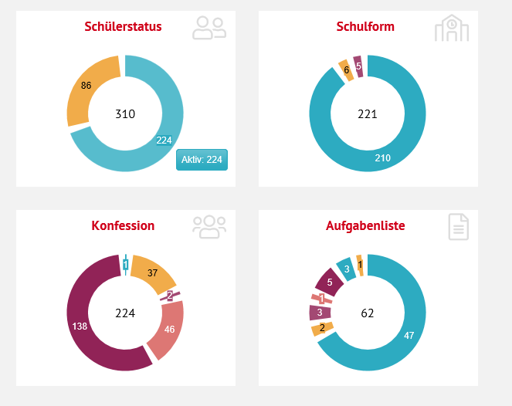
Abb. 1 Beispiel: Kachel Schülerstatus - aktive Schüler
- Klicken Sie auf ein Segment, öffnet sich die Webseite Schülerstammdaten oder die Aufgabenliste mit den entsprechenden Schülern.
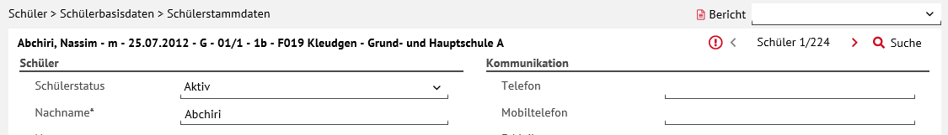
Abb. 2 Beispiel: Ergebnis nach Klick auf die Kachel Schülerstatus - aktive Schüler
- Es wurden folgende, bisher noch auftretende, Ungereimtheiten angepasst:
Die Anzahl der aktiven Schüler, die in der Kachel Schülerstatus im Segment aktiv ausgewiesen werden, stimmt nun überein …
- mit der Gesamtanzahl der Schüler, die in der Kachel Konfession ausgewiesen werden, überein (vgl. Abb. 1).
- mit der Zahl der Schüler, die auf der Schülerstammdatenseite aufgerufen werden, wenn man das entsprechende Segment anklickt (siehe Abb. 1 und 2 die Zahl 224).
Außerdem stimmt nun die Anzahl der externen Schüler die in der Kachel Schülerstatus im Segment extern ausgewiesen werden, mit der Zahl der Schüler überein, die auf der Schülerstammdatenseite aufgerufen werden, wenn man das entsprechende Segment anklickt.

Schule

Schulbasisdaten > Zusatzangebote – Register Betreuungsangebote
Wird bei einem Betreuungsangebot im Dialogfenster Betreuungsangebot bearbeiten im Feld Lehrer die zugeordnete Lehrkraft entfernt (Personaltyp Personal oder Lehrer), wird, beim Klick auf die Schaltfläche Übernehmen, das Feld Std/Lehrer auf NULL zurückgesetzt.
Im Bericht Unterrichtsverteilung werden in allen Formaten keine Std/Lehrer aufgeführt, wenn kein Lehrer dem Betreuungsangebot zugeordnet wurde.
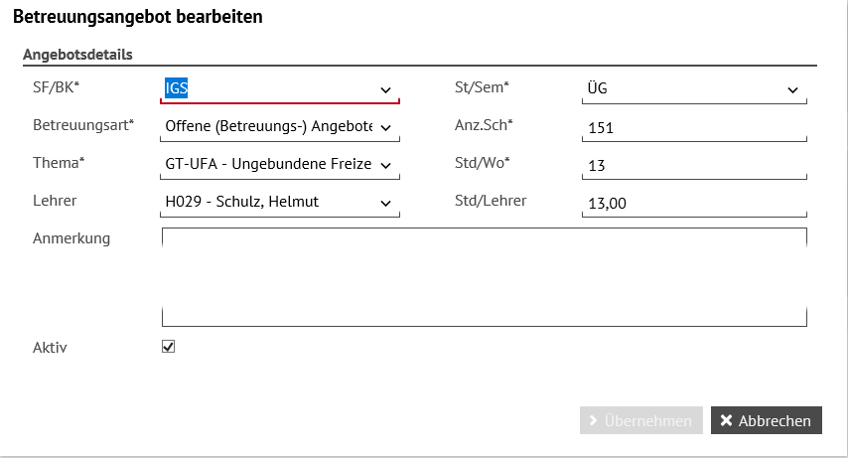
Abb. 3 Betreuungsangebot mit Lehrer und Lehrer-Stunden
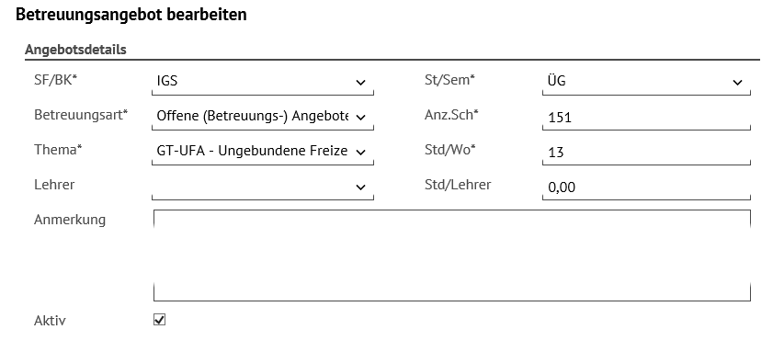
Abb. 4 Betreuungsangebot nach Entfernen der Lehrkraft

Personal > Personal bearbeiten - Register personenbezogen
Das Feld Namensvorsatz steht neu zur Verfügung.
- Bei SAP-Personal ist dieses Feld Namensvorsatz ebenso wie die Felder Titel und Namenszusatz nicht bearbeitbar und wird über die SAP-LUSD-Schnittstelle mit dem in SAP gepflegten Wert befüllt.
- Bei LUSD-Personal können Sie in den drei Auswahlfeldern nur noch die Werte auswählen, die auch in SAP verfügbar sind. Ggf. müssen Sie Einträge in der LUSD entsprechend nachpflegen.
Die zugehörigen Berichte werden mit dem LUSD-Release 40 entsprechend erweitert.
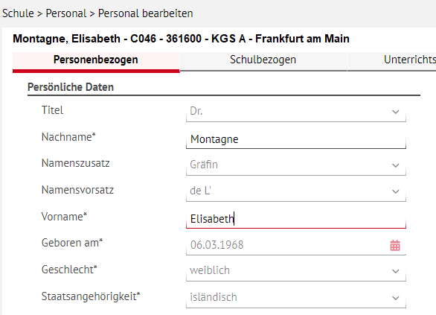
Abb. 5 Webseite Personal bearbeiten - neues Feld "Namensvorsatz"

Assistenten > UV-Planung
Innerhalb der UV-Planung können Sie auf der Webseite Klassenwechsel den Klassen der Jahrgangsstufe 1 wieder Kandidaten mit dem Status angenommen zuordnen.

Schüler

Schülersuche mit Sonderzeichen
- Die Sonderzeichen, die über das Standardalphabet hinausgehen, werden bei der Schülersuche auf ihr "Basiszeichen" aus dem Standardalphabet zurückgeführt, so dass auch ähnliche Schülerdatensätze ausgegeben werden.
Beispiel:
Gibt man den Namen des Schülers Ṫẹṣţ (UNICODE-Schreibweise) in das Suchfeld ein, werden alle ähnlichen Schülerdatensätze angezeigt (siehe Abb. 6 ). Umgekehrt wird auch bei der Eingabe von Te* in das Suchfeld der Datensatz mit dem Nachnamen Ṫẹṣţ gefunden.
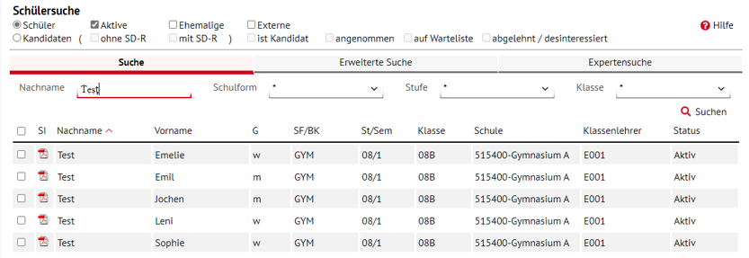
Abb. 6 Beispiel-Ergebnis einer Schülersuche mit Schülername Ṫẹṣţ
- In den Schülersuche-Registern Erweiterte Suche und Expertensuche bleibt nun der Inhalt des ersten Suchkriteriums nach Klick auf Suchen erhalten.
Der Inhalt des Feldes wird nicht mehr nach jedem Suchvorgang automatisch auf den Eintrag Nachname zurückgestellt.
Sie können nun die Einträge im mittleren Feld (Operator) und im rechten Feld (Suchbegriff) verändern, ohne dass Sie den Eintrag im linken Feld (Suchkriterium) neu einstellen müssen.

Schülerbasisdaten > Schülerstammdaten - Familiensprache
Auf der Webseite Schüler > Schülerbasisdaten > Schülerstammdaten wurden im Bereich Nationalität die Auswahllisten für die Felder Familiensprache und Familiensprache 2 um die Sprache Aramäisch erweitert.

Schülerbasisdaten > Schullaufbahn
Über die Webseite Extras > Berichtsverwaltung - Schüler - Bescheinigungen können Sie für einen Schüler eine Schulbesuchsbescheinigung mit mehreren Schullaufbahneinträgen an Ihrer Schule ausstellen.
- Besteht eine Schullaufbahn aus mehreren Einträgen zu einer Schule ohne Unterbrechung, wird auf der Schulbesuchsbescheinigung als Von-Datum das Datum des zeitlich ersten Eintrags zu dieser Schule angegeben (Abb. 7 und Abb. 8).
In dem Beispiel der Abbildungen hat der Schüler zwei Schullaufbahneinträge zu derselben Schule (Gymnasium D) mit unterschiedlichen Schulformen. Er gehörte aber ohne Unterbrechung dieser Schule an: An das Bis-Datum 31.07.2018 schließt sich „nahtlos“ der nächste Eintrag mit Von-Datum 01.08.2018 an. Deswegen wird in der Bescheinigung der 13.08.2013 ausgewiesen und nicht – wie bisher – der 01.08.2018.
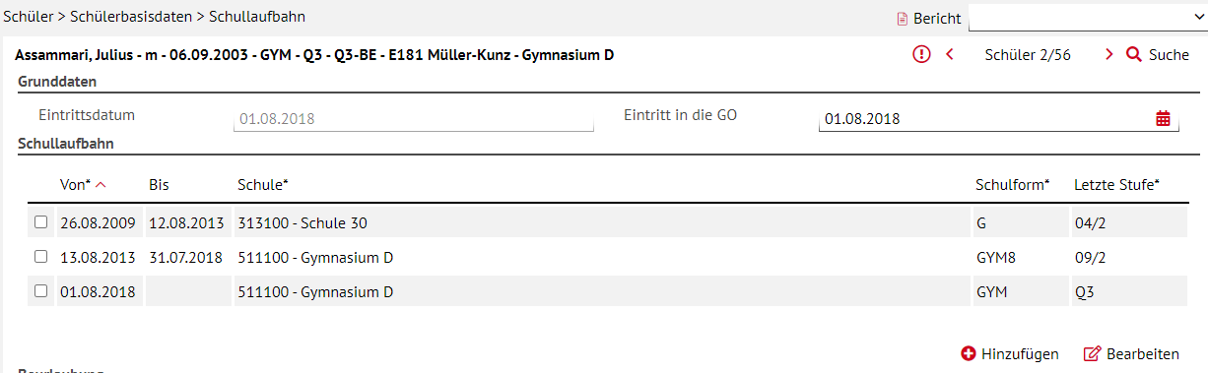
Abb. 7 Beispiel: Schullaufbahn ohne Unterbrechung
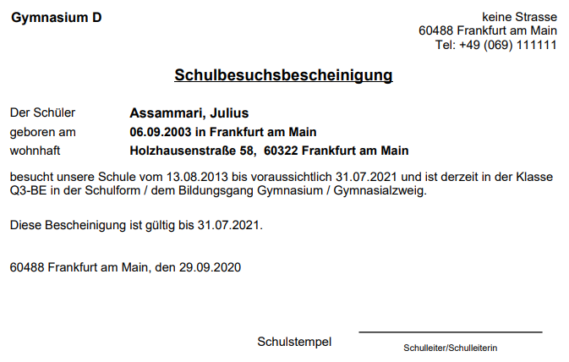
Abb. 8 Schulbesuchsbescheinigung des Schülers ohne Unterbrechung in der Schullaufbahn
- Besteht in der Schullaufbahn eine zeitliche Lücke zwischen dem letzten und dem vorletzten Schullaufbahneintrag, wird auf der Schulbesuchsbescheinigung als Von-Datum das Datum des letzten Eintrags angegeben ( Abb. 10 und Abb. 17).
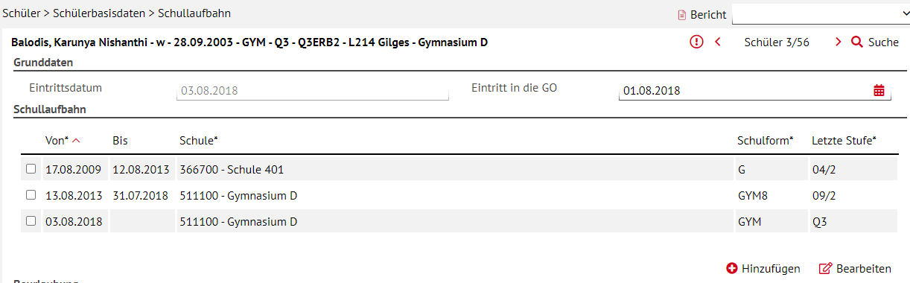
Abb. 9 Beispiel: Schullaufbahn mit Unterbrechung
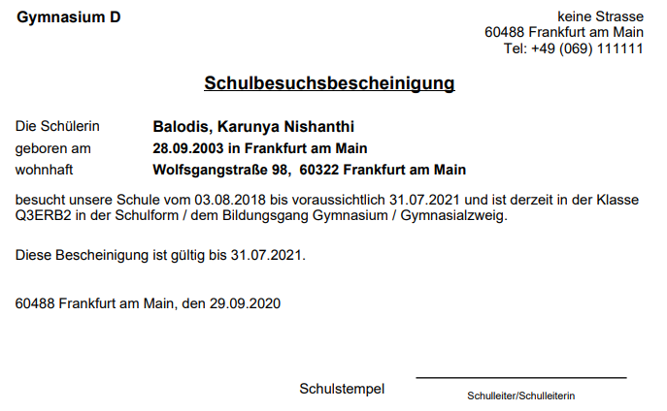
Abb. 10 Schulbesuchsbescheinigung des Schülers mit Unterbrechung in der Schullaufbahn

Schülerbasisdaten > Qualifikationen

Letzte festgestellte Eignung
Auf der Seite Schüler > Schülerbasisdaten > Qualifikationen wird die Letzte festgestellte Eignung des Schülers angezeigt, auch wenn diese nicht aus den aktuellen Halbjahr stammt (Abb. 11)
Dies wird dadurch möglich, dass durch einen Automatismus eine eingetragene letzte festgestellte Eignung beim Halbjahreswechsel in das neue Halbjahr übernommen wird.
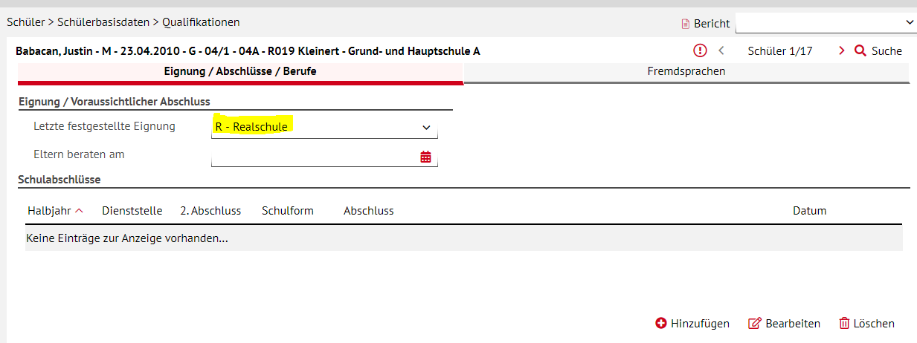
Abb. 11 Eintrag zur Eignung auf der Webseite Qualifikationen
Die Eignung des Schülers wird ebenfalls auf der Seite Schüler > kandidatenverfahren > abgänger im Feld Eignung angezeigt (Abb. 12).

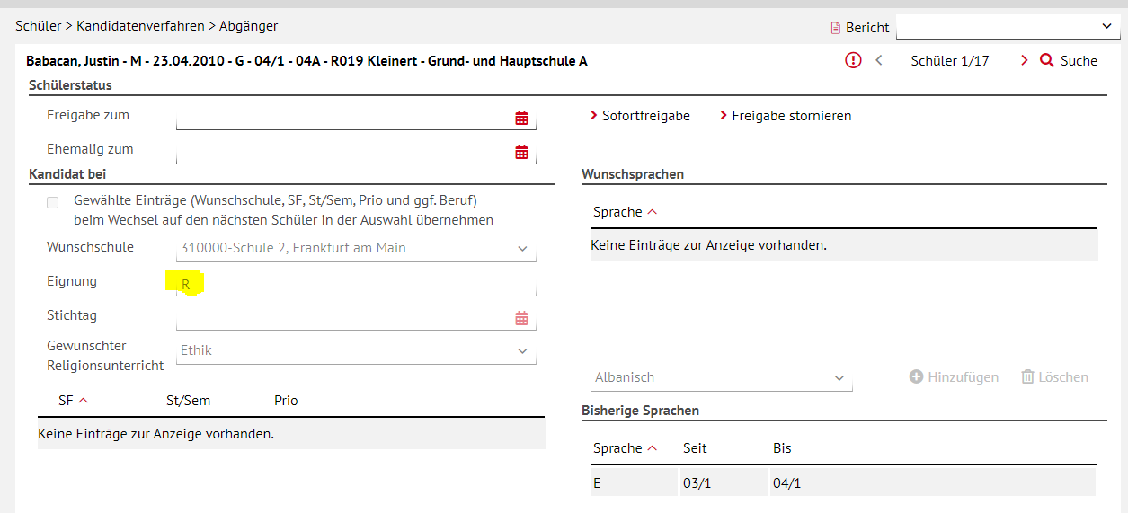
Abb. 12 Eintrag zur Eignung auf der Webseite Abgänger

Fremdsprachen
Das Niveau des Gemeinsamen europäischen Referenzrahmens (GeR) für moderne Fremdsprachen wird nun auch in den folgenden Fällen automatisch berechnet und ausgewiesen:
- Verlassen Schülerinnen und Schüler vor Ende der E2 den Bildungsgang, bekommen sie kein GeR-Niveau ausgewiesen.
- Im Grundkursbereich der Qualifikationsphase wird maximal das GeR-Niveau B2 ausgewiesen.
- Beim Abgang zum Halbjahr wird die Niveaustufe des GeR nach den Bedingungen des letzten voll besuchten Schuljahres ausgewiesen.
- Besuchen Schülerinnen und Schüler bis zum Ende der Q4 eine in der GO neu begonnene Fremdsprache, wird bei Bewertungen von weniger als 05 Punkten im Durchschnitt der Q3/Q4 die Niveaustufe B1 ausgewiesen.
- Besuchen Schülerinnen und Schüler bis zum Ende der Q2 bilingualen Unterricht und haben im Leistungskurs der entsprechenden Fremdsprache in den beiden Halbjahren Q1/Q2 im Durchschnitt weniger als 05 Punkte erreicht, wird im fremdsprachlichen Leistungskursfach die Niveaustufe B2 ausgewiesen.
- Besuchen Schülerinnen und Schüler bis zum Ende der Q4 bilingualen Unterricht und haben im Leistungskurs der entsprechenden Fremdsprache in den beiden Halbjahren Q3/Q4 im Durchschnitt mindestens 05 Punkte erreicht, wird im fremdsprachlichen Leistungskursfach die Niveaustufe C1 ausgewiesen.
- Wird bei einem bestehenden oder einem historischen Grundkurs die Kursoption „bilingual“ nachgepflegt, wird die Niveaustufe des Leistungskurses der entsprechenden Fremdsprache zurückgesetzt und neu ausgewiesen.

Schülerbasisdaten > Zusatzinformationen - BUTIP-Eintrag
Nach der zweiten Verordnung zur Bekämpfung des Corona-Virus (Stand 17.08.2020) werden auf Antrag Schülerinnen und Schüler von der Teilnahme am Präsenzunterricht befreit, wenn diese oder andere Personen, mit denen sie in einem Hausstand leben, bei einer Infektion mit dem SARS-CoV-2-Virus aufgrund einer vorbestehenden Grunderkrankung oder Immunschwäche dem Risiko eines schweren Krankheitsverlaufs ausgesetzt sind.
Einem Antrag ist eine ärztliche Bescheinigung (Attest) beizufügen.
 | Hinweis  zur Erfassung der Befreiung von der UnterrichtsTeilnahmepflicht In Präsenzform (BUTIP) in der LUSD ab dem Schuljahr 2020/2021  Für die vom Präsenzunterrcht befreiten Schüler ist in der LUSD ein BUTIP-Eintrag als schulinterne Information zu erfassen.  Tagesaktuelles Löschen des BUTIP-Eintrages zwingend erforderlich!  Sobald die Voraussetzungen für diese Befreiung nicht mehr vorliegen (Gültigkeitsende Attest), löschen Sie den Eintrag BUTIP in der LUSD.
 | Hinweise zum BUTIP-Eintrag in der LUSD finden Sie  in der Online-Hilfe der Webseite Zusatzinformationen und  im LUSD-Forum > Anleitungen > Schülermanagement.In der LUSD Handreichung BUTIP

Kandidatenverfahren > Aufnehmen/Einschulen

Suche auf der Webseite
Sonderzeichen, die über das Standardalphabet hinausgehen, werden ab sofort bei den Schülersuchen auf ihr "Basiszeichen" aus dem Standardalphabet zurückgeführt, sodass auch ähnliche Schülerdatensätze ausgegeben werden.

Kandidatenverfahren > Kandidaten bearbeiten - KV beenden

Änderungen der Oberfläche
Die Oberfläche des Registers KV beenden wurde wie folgt verändert:
- Neu ist der Text: Hier erscheinen nur Kandidaten mit KVs, die gelöscht werden können.
- Das neue Feld Anzeige der KVs ermöglicht Ihnen, Kandidaten nach folgenden Einträgen filtern:
- Alle (standardmäßig),
- K. m. SD-R mit Schullaufbahn,
- K. m. SD-R ohne Schullaufbahn,
- K. o. SD-R und schulinterne K.
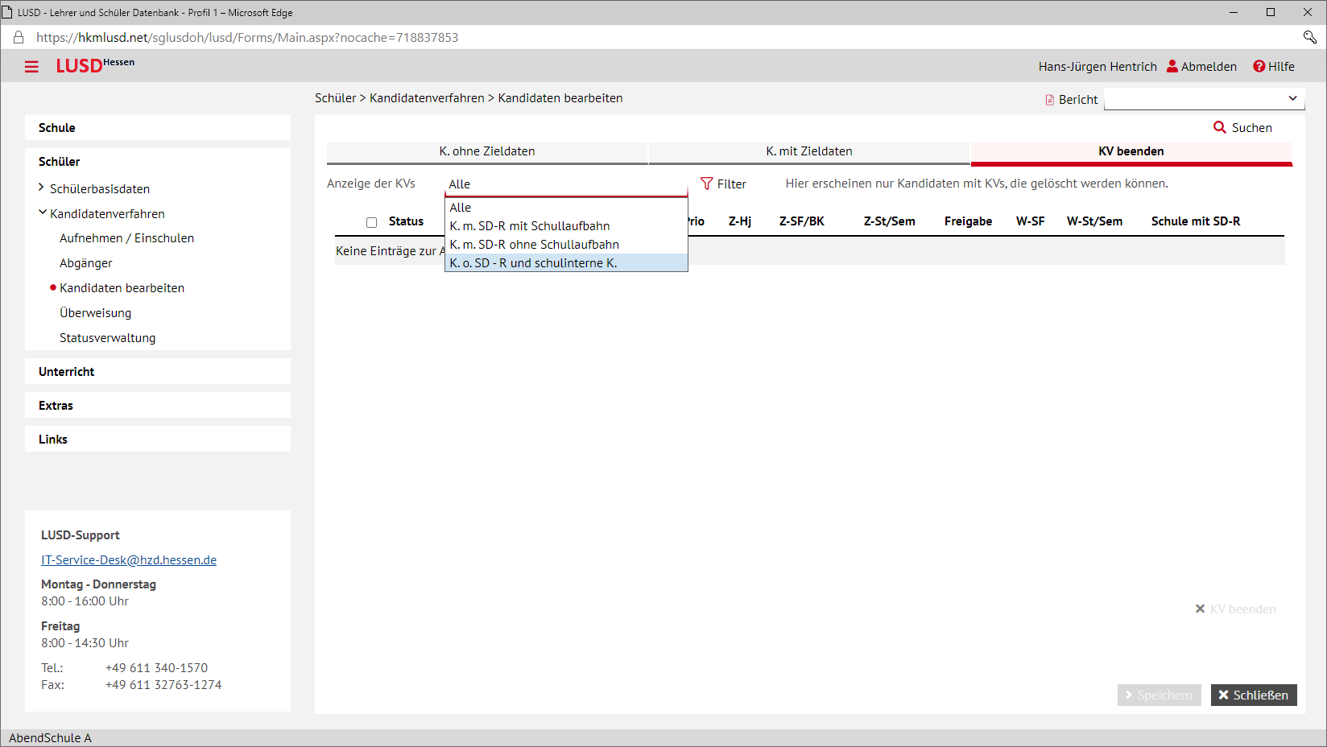

Beenden eines KV für Kandidaten mit SD-R
Sie können jetzt auch ein KV für Kandidaten mit SD-R bezogen auf Ihre Schule, für die kein weiteres Kandidatenverhältnis besteht, beenden.
- Das Beenden der KVs ist, auf Grund der Verschiedenartigkeit der möglichen Fälle, nur nach einer vorherigen Filterung möglich. Die Schaltfläche KV beenden ist daher erst nach einer Filterung und Anklicken von gefilterten Datensätzen akiv.
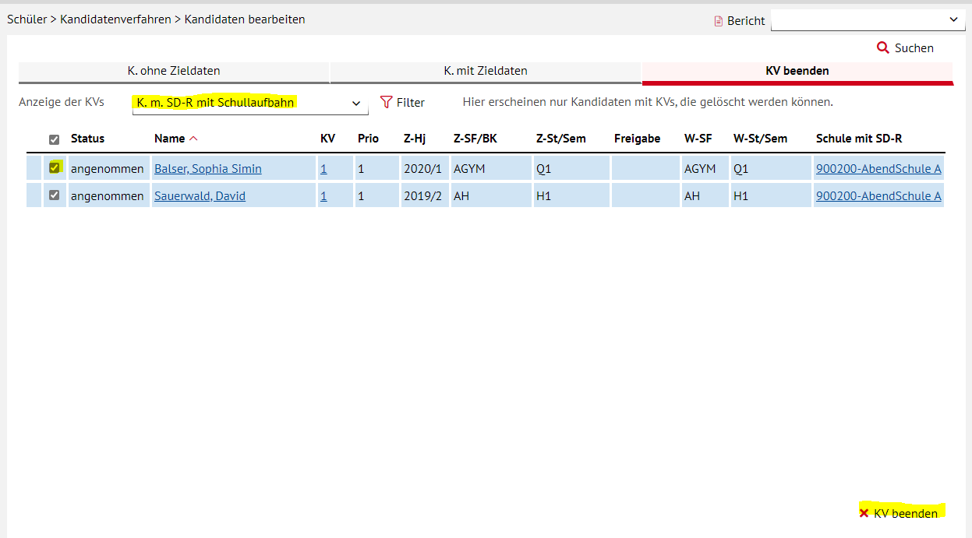

Nach dem Klicken auf KV beenden erscheint …
bei diesem Filterkriterium | folgende Meldung
K. m. SD-R mit Schullaufbahn | 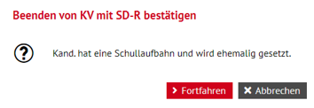
K. m. SD-R ohne Schullaufbahn | 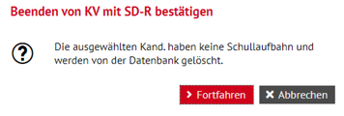
K. o. SD-R und schulinterne K | 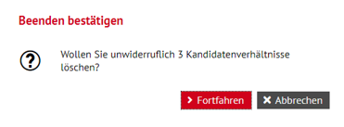
Ein Klick auf Fortfahren, löscht die betroffenen KVs wie in der Meldung beschrieben.

 | Hinweis zu Kandidaten mit SD-R, für die ein weiteres KV besteht  In diesem Fall muss dieses weitere KV erst gelöscht werden  - entweder durch die aufrufende Schule auf der Seite Abgänger  - oder durch die Wunsch-Schule in deren LUSD auf der Seite Kandidaten bearbeiten - Register KV beenden.
 | Kandidatenverhältnisse, die nicht von der aufrufenden Schule angelegt worden sind, können nach wie vor nicht gelöscht werden.

Kandidatenverfahren > Statusverwaltung
Beim Wechsel von einer Webseite mit Schülerinformationszeile auf die Seite Statusverwaltung wurde bislang fehlerhaft die Schülerinformationszeile auf diese Seite mit übernommen. Dieser Fehler wurde behoben.

Unterricht

Export / Import > ENC

Schuleigenes Kürzel für Schulformen
Für Schulen, die sich ein schuleigenes Kürzel für ihre FOS-Schulformen (anstelle der offiziellen Bezeichnung z.B. FOSA/ WIVE/) definiert haben, war es bisher nicht möglich, im ENC für die beiden Gesamtnoten Notenpunkte (von 01 bis 15) einzugeben.
Die Fehler ist behoben, d.h. auch mit einem schuleigenen Kürzel funktioniert der ENC in allen Registern.

Fächersortierfolge wird auch im ENC berücksichtigt
Die von den Schulen auf der Webseite Schule > Schulbasisdaten > Fächersortierfolge festgelegte Fächersortierfolge, wird nun auch im ENC entsprechend berücksichtigt.
Die festgelegte Fächersortierfolge wird bei den Berichten (z.B.Konferenzlisten), der Eingabe im ENC und in den Zeugnissen berücksichtigt.
Die Übertragung der Noten aus der Konferenzliste in den ENC wird bei der klassenweisen Eingabe nun einfacher und weniger fehleranfällig.

Export / Import > Stundenplan / Littera
Der Fehler Datenverlust bei selektivem LUSD-Stundenplan-Import wurde behoben.

UV-Bearbeitung > Kursbearbeitung

Kurssuche
In der Kurssuche - im Bereich Weitere Filter - bleibt der Inhalt des oberen Feldes Fach nach durchgeführtem Filtervorgang (nach Klick auf Filter) erhalten. Der Inhalt des Feldes wird nicht mehr automatisch nach jedem Filtervorgang automatisch auf * gesetzt.
Hierdurch können jetzt Suchkriterien verändert werden, ohne dass stets das Suchfeld neu eingestellt werden muss.

UV-Bearbeitung > Kursbearbeitung
Ein Fehler in der Kursbearbeitung, dass ein FOS Abschluss eines Schülers aus dem letzten Schuljahr zurückgesetzt wurde, ist behoben worden.
Der Abschluss wird nicht mehr zurückgesetzt und die Abschlüsse, die eventuell schon durch die Anwender unbeabsichtigt in diesem Schuljahr gelöscht wurden, werden mit diesem Release wiederhergestellt.

UV-Bearbeitung > Lehrer-Kurszuordnung

Anzeige korrigierte Resststunden
Die Spalte k. Rstd. (Korrigierte Reststunden) ist nicht mehr eingeblendet.
Ansicht alt | Ansicht neu
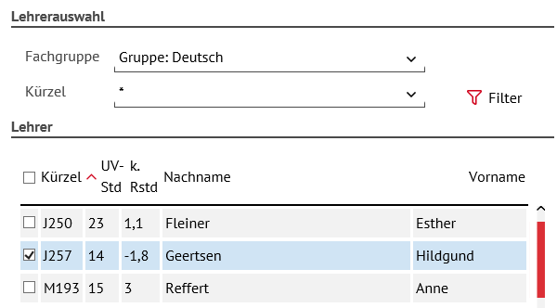 | 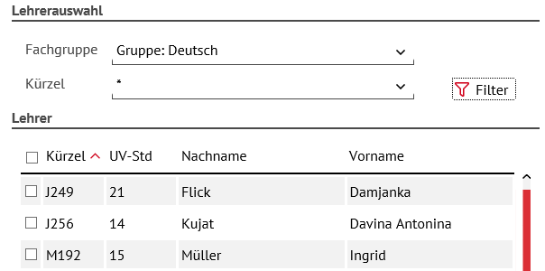

Lehrer im Kurs bearbeiten
Im Bereich Lehrer im Kurs können Sie für jede Lehrkraft im Feld Std die Kurssstunden eintragen. Möglich sind Dezimalzahlen mit bis zu 2 Stellen hinter dem Komma (Abb. 13).
Ebenso können Sie das Häkchen HL direkt in der Tabelle setzen / entfernen.
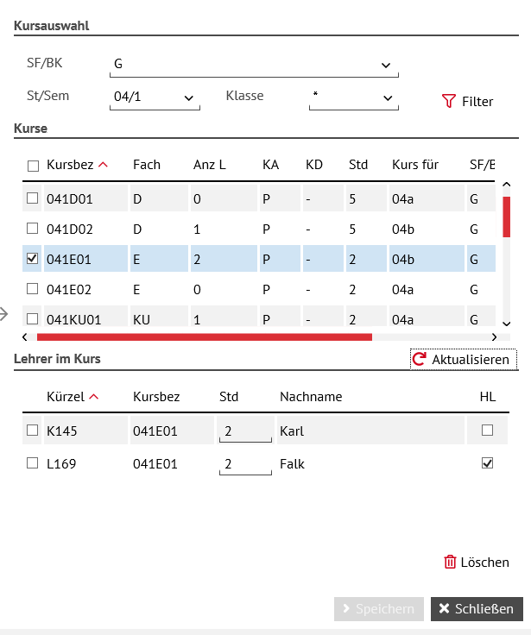
Abb. 13 Webseite Lehrer-Kurszuordnung – Bereich Lehrer im Kurs

UV-Bearbeitung > Kursliste direkt auf Webseite ausdrucken
Sie können nun auf den Webseiten Kursbearbeitung, Schüler-Kurszuordnung und Kurswechsel im Dialogfenster Schüler im Kurs sowohl eine Kursliste mit, als auch ohne schülerindividuelle Eigenschaften erstellen.
Das Dialogfenster Schüler im Kurs rufen Sie auf, indem Sie in der Spalte Anz.Sch. (Anzahl Schüler) auf die Schülerzahl bei dem gewünschten Kurs klicken.
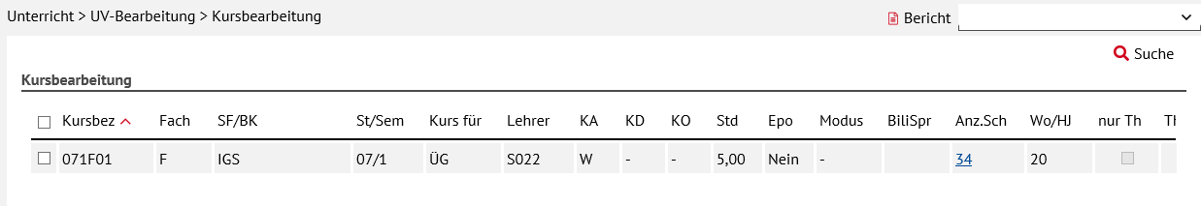
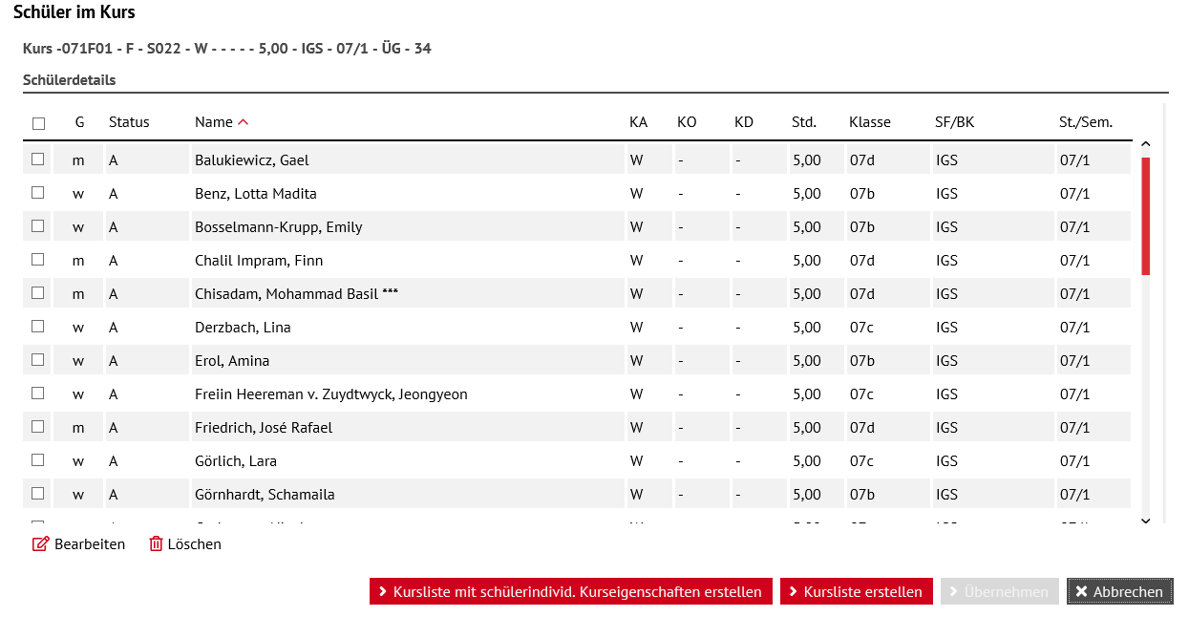

UV-Bearbeitung > Klassenbildung
Bei der Auswahl von Schülern aus mehreren Klassen, werden nun initial die Schüler klassenweise aufsteigend sortiert angezeigt.
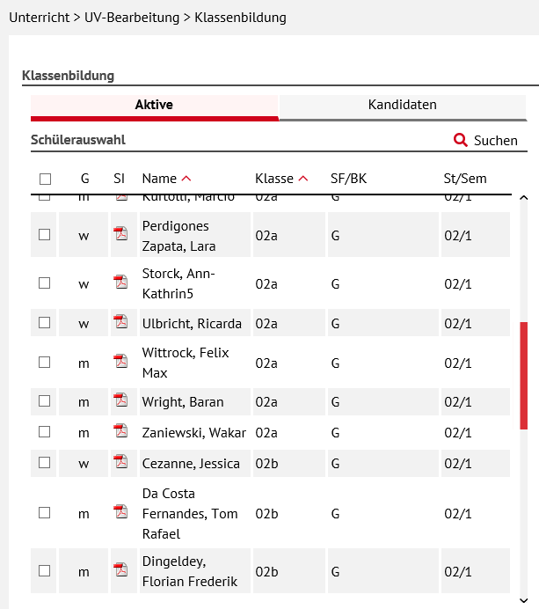

Abschlüsse > FHR Oberstufe

Regelanpassung für AGYM und KO
Folgende Regel wurde nun auch auf AGYM und KO ausgeweitet, um unerwartete Fehler zu verhindern:
- Eine identische Fach-Kursart-Kombination ist ein harter Regelverstoß.
Wenn man prüft, erhält man in diesem Fall unter Ergebnisse des Prüfdurchlaufs die Hinweismeldung: Es darf keine identischen Fach-Kursart-Kombinationen geben.

Hinweismeldungen beim Löschen eines Kurses, dem Schüler mit einer FHR-Variante zugeordnet sind
- Wenn Sie versuchen, auf der Seite Unterricht > UV Bearbeitung > Kursbearbeitung einen oder mehrere Kurse zu löschen, in dem für einen Schüler eine Note vorhanden ist, die Teil einer FHR-Variante ist, erscheint zunächst die Meldung:
Dem Kurs .. sind Schüler zugeordnet. Wollen Sie wirklich den Kurs löschen?

- Wenn Sie in der Meldung auf Fortfahren klicken und dann Speichern, erscheinen anlassbezogen Hinweismeldungen, z.. B.
Sie löschen oder verändern einen Kurs mit einer Note, die Teil einer FHR-Variante ist. Wenn Sie fortfahren, wird die Variante gelöscht.

Hinweismeldungen bei Änderungen an der Schüler-Kurszuordnung eines Kurses, dem Schüler mit einer FHR-Variante zugeordnet sind
- Wenn einem Kurs Schüler zugeordnet sind, deren Kursnote Teil einer FHR-Variante ist, erscheinen bei Aufhebung einer Schüler-Kurs-Zuordnung oder bei Verändern der schülerindividuellen Kurseigenschaft anlassbezogen Hinweismeldungen, z. B.:
Sie löschen oder verändern die Zuordnung zu einem Kurs mit einer Note, die Teil mehrerer FHR-Varianten ist. Wenn Sie fortfahren, werden die betroffenen Varianten gelöscht.

Nach Anklicken der Schaltfläche Fortfahren in der Meldung wird die zugehörige FHR-Variante gelöscht oder es werden auch mehrere zugehörige FHR-Varianten gelöscht.
Bei Rückkehr auf die FHR-Oberstufen-Seite des betroffenen Schülers erscheint dann nochmals eine Hinweismeldung, dass eine oder mehrere Varianten gelöscht wurden.

Hinweismeldungen bei Änderung einer Kursnote auf der Seite Leistungserfassung > Schüler, die einer FHR-Variante zugeordnet ist
Bei der versuchten Änderung oder Löschung einer Note, die Teil einer FHR-Variante ist, erscheinen anlassbezogen Hinweismeldungen, z. B.:
Sie verändern eine Note, die Teil einer für FHR ausgewählten Variante und möglicherweise auch schon in einem Abschluss-Zeugnis bescheinigt worden ist. Wenn Sie fortfahren, wird die Variante gelöscht.
Nach Anklicken der Schaltfläche Fortfahren in der Meldung wird die zugehörige FHR-Variante gelöscht oder es werden auch mehrere zugehörige FHR-Varianten gelöscht .
Bei Rückkehr auf die FHR-Oberstufen-Seite des betroffenen Schülers erscheint dann nochmals eine Hinweismeldung, dass eine oder mehrere Varianten gelöscht wurden.

Hinweismeldungen beim Stufenwechsel bei Schülern, denen eine FHR-Variante zugeordnet ist
- Beim Speichern eines Stufenwechsels für einen Schüler mit einer FHR-Variante mit einer Note aus dem aktuellen Halbjahr erscheinen anlassbezogen Hinweismeldungen, z. B.:
Für den Schüler xy existiert mindestens eine FHR-Variante mit einer Note aus dem aktuellen Halbjahr. Wenn Sie fortfahren, erfolgt die Löschung dieser Variante(n).
- Falls bis zu 10 Schüler betroffen sind, lautet die Hinweismeldung mit Nennung der Namen:
Für die Schüler xy…. existiert mindestens eine FHR-Variante mit einer Note aus dem aktuellen Halbjahr und/oder eine für FHR ausgewählte Variante mit einer Note aus dem aktuellen Halbjahr, die möglicherweise auch schon in einem Abschlusszeugnis bescheinigt worden ist. Wenn Sie fortfahren, erfolgt die Löschung dieser Variante(n).
- Falls mehr als 10 Schüler betroffen sind, lautet die Hinweismeldung ohne Nennung der Namen der betroffenen Schüler:
Für mehrere Schüler existiert mindestens eine FHR-Variante mit einer Note aus dem aktuellen Halbjahr und/oder eine für FHR ausgewählte Variante mit einer Note aus dem aktuellen Halbjahr, die möglicherweise auch schon in einem Abschlusszeugnis bescheinigt worden ist. Wenn Sie fortfahren, erfolgt die Löschung dieser Variante(n). Fortfahren/Abbrechen.

Nach Anklicken der Schaltfläche Fortfahren in der Meldung wird die zugehörige FHR-Variante gelöscht oder es werden auch mehrere zugehörige FHR-Varianten gelöscht.
Bei Rückkehr auf die FHR-Oberstufen-Seite des betroffenen Schülers erscheint dann nochmals eine Hinweismeldung, dass eine oder mehrere Varianten gelöscht wurden.

Abschlüsse > FHR FOS

Belegungsprüfung
Die Regel bezüglich des Wahlpflichtunterrichts wurde angepasst.
- Bisher war es notwendig, dass dieser Wahlpflichtkurs ein Fach TAF12.xx sein sollte. Für eine erfolgreiche Belegungsprüfung ist es nun ausreichend, dass mindestens ein Kurs der Kursart W im Prüfungsjahr belegt wurde, somit kann auch eine Naturwissenschaft oder Sprache als Wahlpflichtkurs belegt werden.
Die Hinweismeldung bei nicht erfolgreicher Belegungsprüfung wurde entsprechend angepasst.

- Bei allen Schülern wird nach einem Wechsel vom ersten ins zweite Halbjahr des Prüfungsjahres die eventuell durchgeführte Belegungsprüfung und der erreichte Status zurückgenommen.
Am Anfang des 2. Halbjahres haben alle Schüler wieder den Anfangsstatus [ein rotes Quadrat].
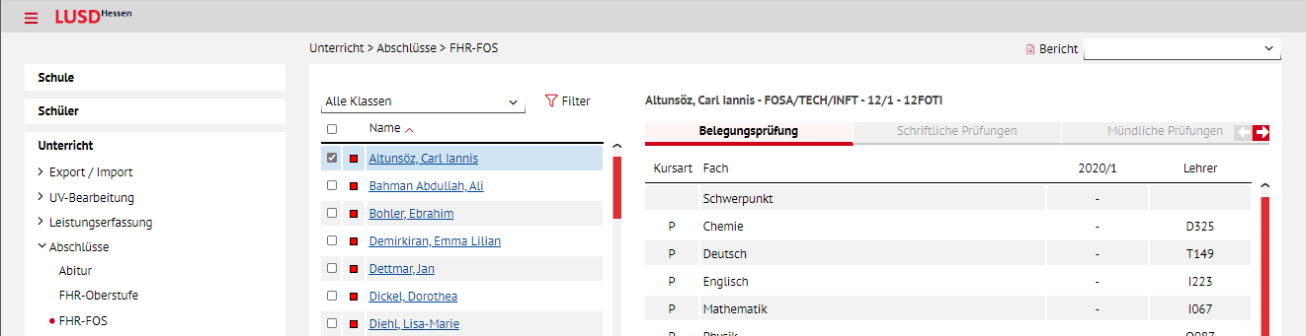

Erfassung der schriftlichen Prüfungsergebnisse im ENC
Die Ergebnisse der vier schriftlichen Prüfungen können, wie bisher, auf der Abschlussseite FHR-FOS direkt eingetragen werden.
Alternativ kann ein Klassenlehrer die Ergebnisse der schriftlichen Prüfungen nun auch im ENC erfassen. Nach einem Import der Daten aus dem ENC in die LUSD, können alle Schüler in einem Arbeitsschritt auf der Abschlussseite FHR-FOS mit der Schaltfläche Alle prüfen-schriftlich geprüft werden.

Reihenfolge der Fächer
Die Reihenfolge der 10 Fächer in den Registern Schriftliche Prüfungen und Mündliche Prüfungen ist ab sofort immer gleich:

- Schwerpunkt
- Deutsch
- Englisch
- Mathematik
- Politik und Wirtschaft
- die erste Naturwissenschaft (B, CH und Physik) je nach Fach alphabetisch
- die zweite Naturwissenschaft (B, CH und Physik) je nach Fach alphabetisch
- Religion oder Ethik
- Sport
- Wahlpflicht

Gelöschte FOS Abschlüsse wurden wiederhergestellt
Durch einen Fehler in der UV Kursbearbeitung sind in diesem Schuljahr unbeabsichtigt FOS Abschlüsse des letzten Schuljahres gelöscht worden.
Alle gelöschten FOS Abschlüsse wurden mit diesem Release wiederhergestellt und sind unter Unterricht > Hist. Leistungsdaten > Abschluss bearbeiten einsehbar und ggfs. bearbeitbar.

Abschlüsse > Mittlerer Abschluss
- Der Fehler, dass bei bestimmten Datensätzen (§41 VOBGM Abs. 4 und 5) bislang fälschlicherweise End- und Zeugnisnoten angezeigt wurden, wenn für einen P- oder W-Kurs als Note T, E oder G eingetragen wurde (Abb. 14) ist behoben.
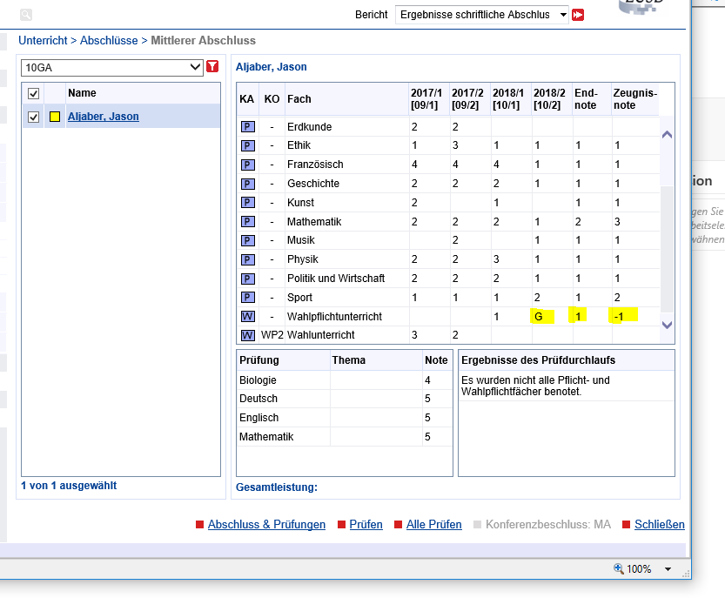
Abb. 14 Webseite MittlererAbschluss - Vormals fehlerhafte Noteneinträge
Bei fehlerhaften Noteneingaben werden nun keine End- und Zeugnisnoten mehr angezeigt.
- Wird ein Kurs oder eine Kurszuordnung gelöscht, dessen Fach Teil einer bereits in der LUSD benoteten Prüfung ist, werden Punktzahlen und Note dieser Prüfung gelöscht. Dies gilt auch für die Note des Prüfungsfaches/der Zusatzprüfung/der mündlichen Prüfung.
Beispiel:
Für einen Schüler ist eine Deutschprüfung mit entsprechenden Punktzahlen erfasst worden | 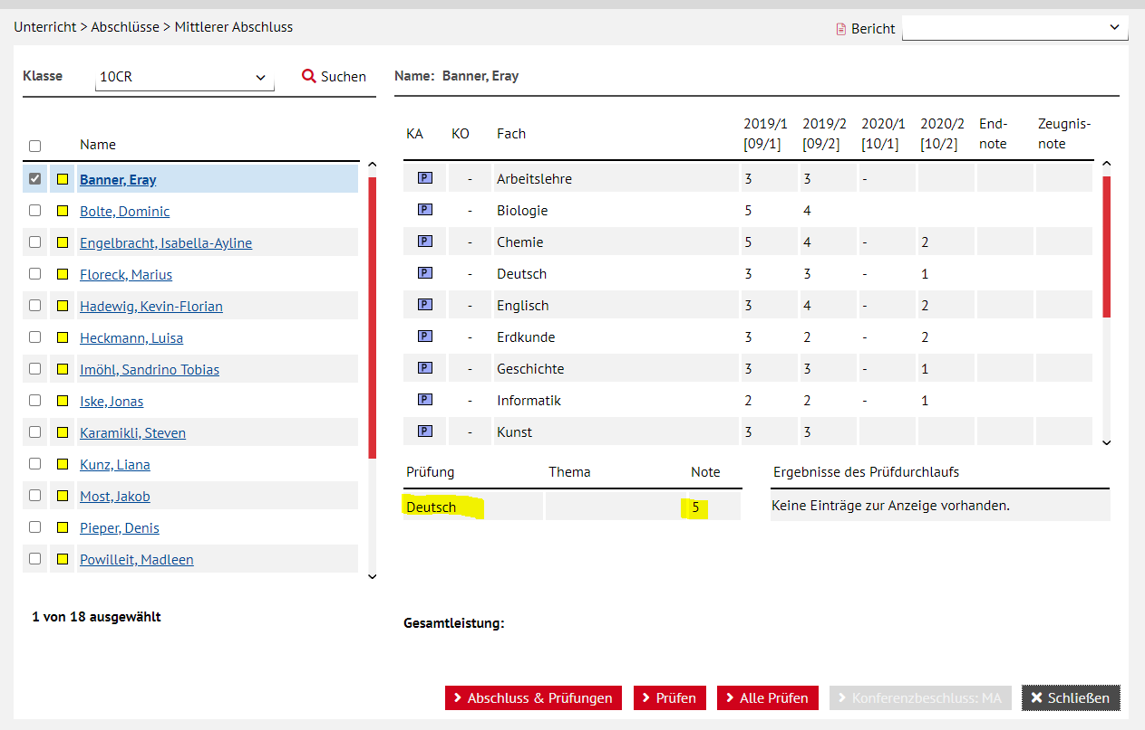  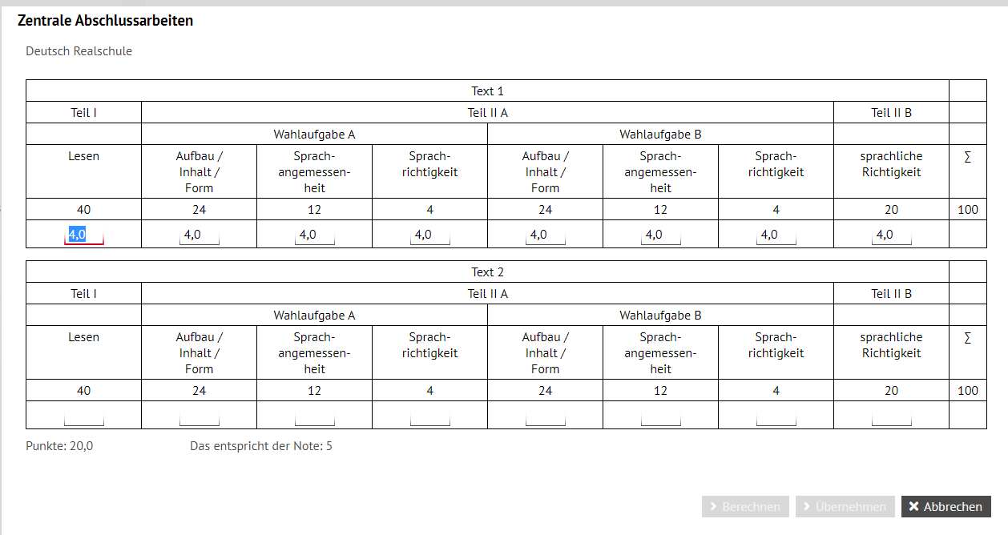
Nun wird die Kurszu-ordnung des Schülers zu dem Deutschkurs gelöscht | 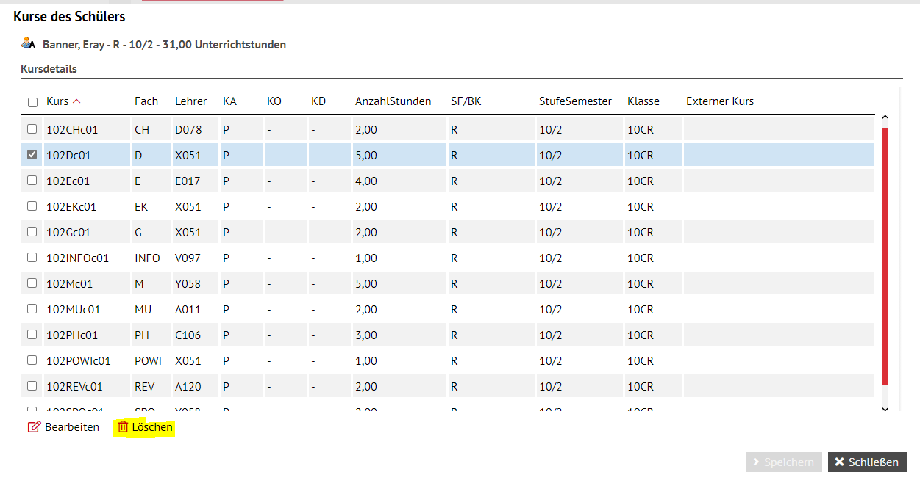
Dann wurde bisher  die entsprechende Prüfung auf der Abschluss-Seite gelöscht  fehlerhaft die Punktezahl bei der Abschlussprüfung jedoch nicht gelöscht  Der Fehler bei der Abschlussprüfung wurde behoben | 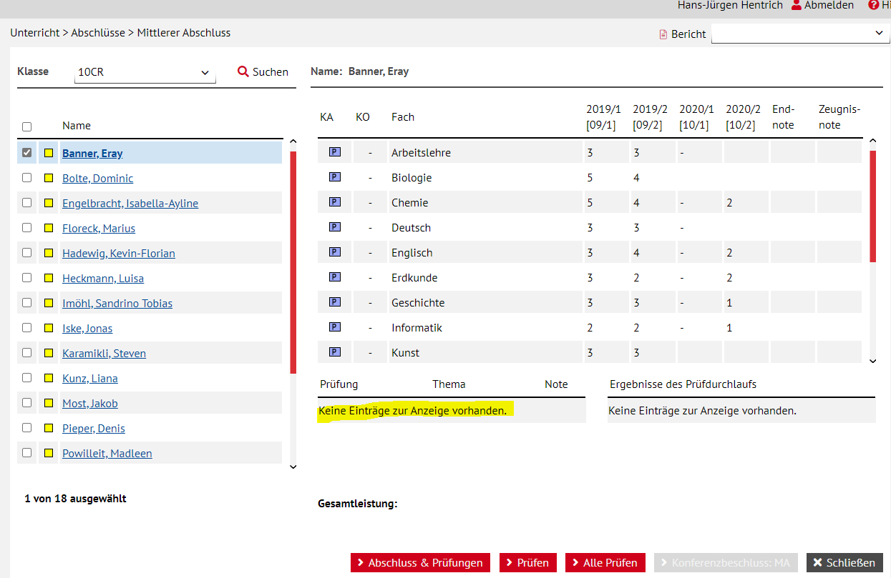  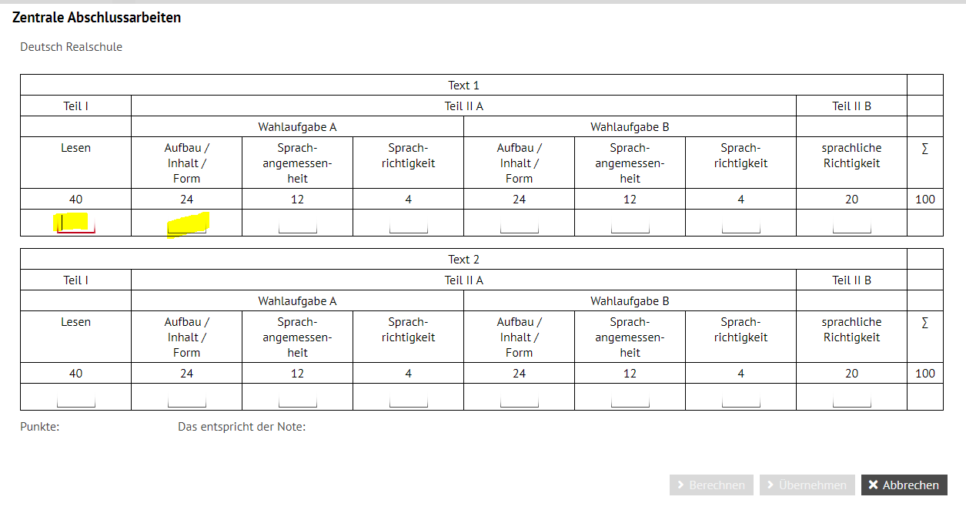

Abschlüsse > Hauptschulabschluss
Die unter 4.8. aufgeführten Änderungen sind analog auch auf der Hauptschulseite umgesetzt worden.

Zeugnisse > Zeugnis erstellen
Sonderzeichen-Zeichen, die über das Standardalphabet hinausgehen, werden ab sofort bei den Schülersuchen auf ihr "Basiszeichen" aus dem Standardalphabet zurückgeführt, sodass auch ähnliche Schülerdatensätze ausgegeben werden.
Dies gilt auch für alle sonstigen Webseiten mit Schülersuche.

Zeugnisse Fachhochschulreife und SFHR-Bescheinigung für AGYM
- Sie können nun die Abgangszeugnisse FHR-Oberstufe für die Schulform AGYM zuweisen, generieren und abrufen.
- Für Schüler der Qualifikationsphase wurde in der Zeugniszuweisung und den Folgedialogen der Katalog für das "2. Zeugnis" um das Abgangszeugnis-FHR-Oberstufe erweitert.
- Für Schüler, für die eine ausgewählte FHR-Variante angelegt wurde, können mit einem Druckauftrag die Bescheinigung über den schulischen Teil der Fachhochschulreife, das Abgangszeugnis Fachhochschulreife (zweiseitig) und das Zeugnis der Fachhochschulreife ausgedruckt werden.

Zeugnisbemerkung für den HSU i. V. des Herkunftslandes für externe Schüler erfassen
- Sie können nun auch für die externen Schüler, die an Ihrer Schule einen herkunftssprachlichen Unterricht i. V. des Herkunftslandes besuchen, die Notenvermerke (T, E, G) erfassen.
Voraussetzung dafür ist, dass der Kurs des HSU die Kursart Z und die Kursoption HHKL hat (Abb. 15).
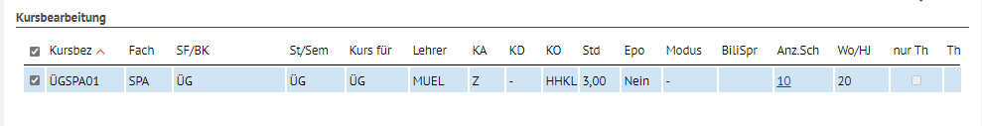
Abb. 15 Kurs für HSU i. V. des Herkunftslandes
- Sobald Sie auf der Webseite Unterricht > Leistungserfassung > Kurse für einen Schüler den Notenvermerk (T, E, G) für den HSU-Kurs erfassen, egal ob für eigene oder externe Schüler, wird für den jeweiligen Schüler eine automatisierte Bemerkung in seinem Zeugnis generiert ( Abb. 16).
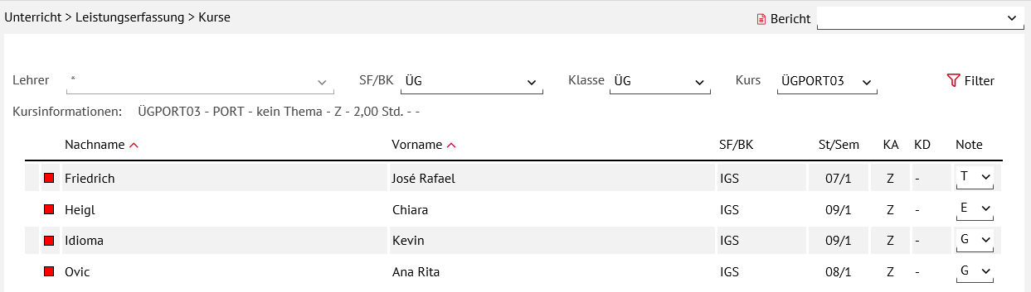

Abb. 16 Automatisch erstellte Bermerkung im Zeugnis für HSU i. V. des Herkunftslandes
- Bei Schülern, für die kein Notenvermerk (T, E, G) erfasst ist, wird keine Bemerkung im Zeugnis ausgegeben.

IGS-Halbjahreszeugnis
Für Kurse, für die das Kennzeichen "Nur Thema im Zeugnis anzeigen" und eine Kursdifferenzierung gepflegt ist, wird das Thema im Halbjahreszeugnis korrekt - wie beabsichtigt - ausgewiesen.
Folgender Kurs….
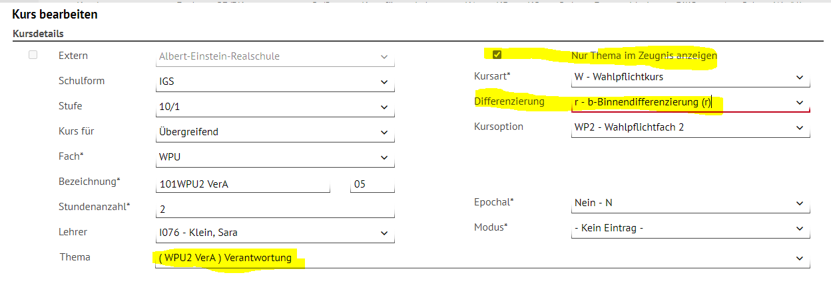

…wird im Halbjahreszeugnis so angezeigt:
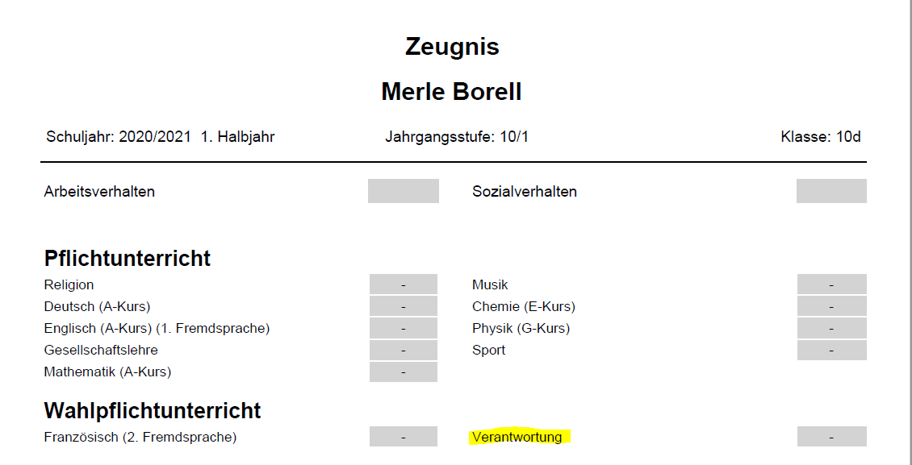

Extras

Aufgabenliste

Entfernte Aufgabenlistenmeldungen
- Für Kandidaten mit dem Status auf Warteliste entfällt der Aufgabenlisteneintrag:
Für Kandidat xy ist Information bezüglich Warteliste zu versenden
- Für Kandidaten mit dem Status desinteressiert entfällt der Aufgabenlisteneintrag:
Für Kandidat xy ist eine Absage zu versenden
Waren noch gleichlautende Aufgabenlisteneinträge vorhanden, wurden diese entfernt.

- Für Schüler, bei denen auf der Webseite Schüler > Schülerbasisdaten > Schülerstammdaten im Feld Geburtsland der Eintrag kein Land (ungeklärt) oder kein Land (staatenlos) gepflegt ist, entfällt der Aufgabenlisteneintrag: Schüler ohne Familiensprache/Geburtsland.

Umbenannte Aufgabenlisteneinträge
- Der Aufgabenlisteneintrag Ein Nachforderungsschreiben für Bewerbungsunterlagen ist für Kandidat xy zu erstellen ist umbenannt in Bewerbungsunterlagen von Kandidat xy fehlen.

Neue Aufgabenlisteneinträge
- In der Regelgruppe Statistik - Kategorie Kann-Meldungen gibt es die neue Meldung Klasse ohne Schüler. Die Meldung enthält die zur Klasse gehörige Schulform/Bildungskombination.
Diese Meldung wird auch im Bericht Klassenbezogene Auffälligkeiten angezeigt (EXTRAS > Berichtsverwaltung -Statistik - landesschulstatistik - klassenbezogene auffälligkeiten), siehe Berichtsverwaltung.
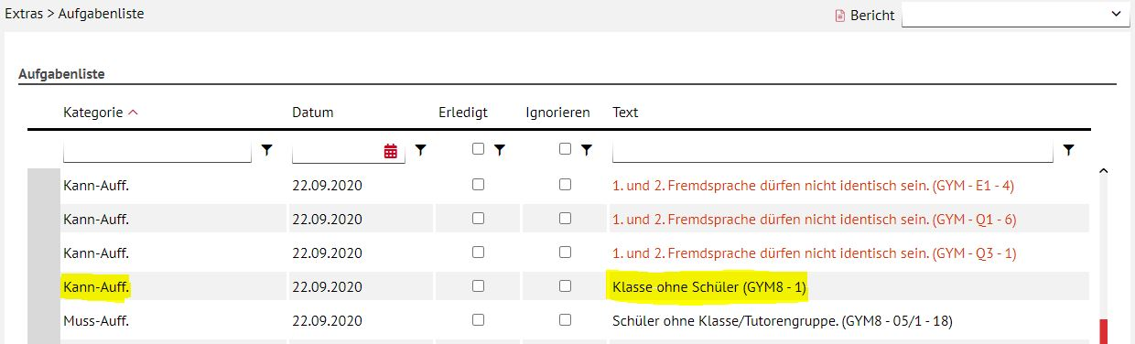

- Für Schüler, bei denen auf der Webseite Schüler > Schülerbasisdaten > Schülerstammdaten im Feld Geburtsland ein Leereintrag gepflegt ist, erscheint die Meldung:
Schüler ohne Familiensprache/Geburtsland (SF/BK)
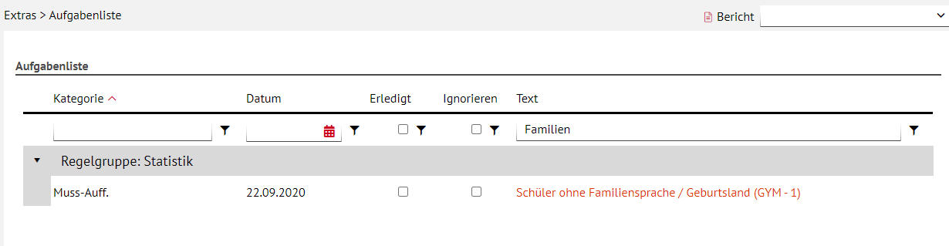
- In der Regelgruppe Statistik - Kategorie Kann-Meldungen – gibt es die neue Meldung Beruf-St/Sem-Kombination unplausibel. Die Meldung wird bei Schülern angezeigt, für die der Beruf in ihrer Stufe nicht mehr gültig ist.
Die Regel ist auf aktive Schüler beschränkt.
Zu dieser Meldung kann es beispielsweise kommen, wenn ein Schüler in einer Stufe einem Beruf zugeordnet wird und der Schüler in eine Stufe wechselt, für die es den zuvor zugeordneten Beruf nicht gibt.

Berichtsverwaltung

Dateiformate für Word und Excel
Die Berichte in der LUSD wurden auf die aktuellen Dateiformate XLSX und DOCX umgestellt.

Bericht: Zusatzangebote
Bisher wurden Bildungs- und Betreuungsangebote in einem Bericht ausgegeben.
Mit dem neuen Release können Sie den Bericht "Zusatzangebote" …> Schule > Basis > Zusatzangebote entweder in der Version Bildungsangebote oder in der Version Betreuungsangebote ausgeben.
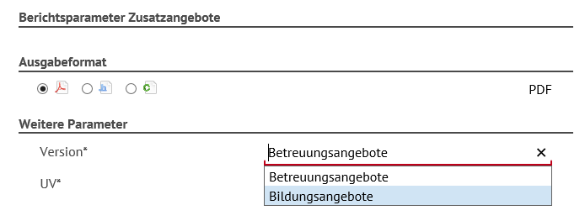

Zudem kann ausgewählt werden, ob der Bericht die Bildungs- bzw. Betreuungsangebote der aktuellen UV oder einer Planungsvariante ausgeben soll.
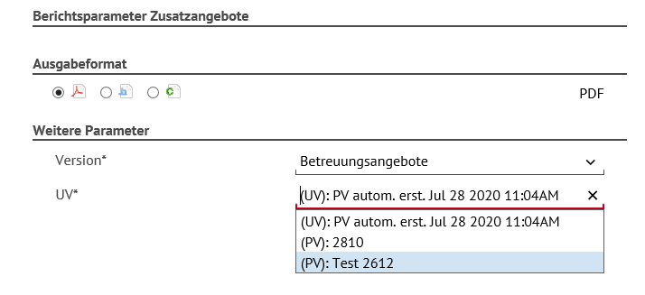

Bericht: Klassen mit Klasseninformationen
Der Bericht "Klassen mit Klasseninformationen" …> Schule > Klassen > Klassen mit Klasseninformationen ersetzt die beiden bisherigen Berichte "Klassenübersicht" und "Klassen mit Klassenleitungen".
Der Bericht sortiert die Klasseninformationen anhand der Klassen und gibt die zur jeweiligen Klasse gehörige Klassenleitung (Kürzel und Name), die hierzu gehörenden Schülerzahlen (aufgeteilt in m, w, d und x und Gesamt) und den zugehörigen Raum aus.
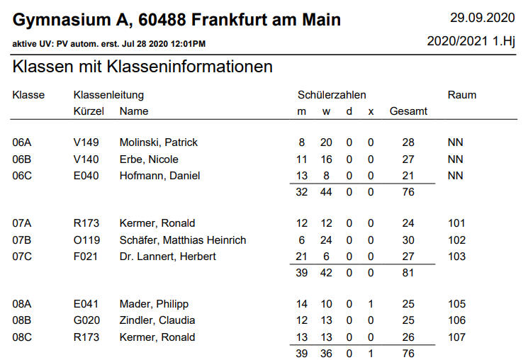

Bericht: Klassenleitungen mit Klasseninformationen
Der Bericht "Klassenleitungen mit Klasseninformationen" …> Schule > Klassen > Klassenleitungen mit Klasseninformationen ersetzt die beiden bisherigen Berichte "Klassenleitung(Schülerzahlen)" und "Klassenleitung mit Klassen".
Der Bericht sortiert die Klasseninformationen anhand der Klassenleitung und gibt die zur Klassenleitung gehörenden Klassen, die hierzu gehörenden Schülerzahlen (aufgeteilt in m, w, d, x und Gesamt) und den zugehörigen Raum aus.
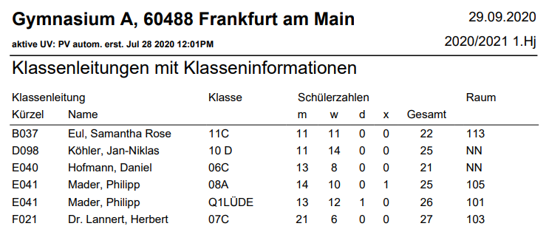

Bericht: Schülerinfoseite
Der Bericht "Schülerinfoseite" … > Schüler > allg. Listen > Schülerinfoseite - wurde erweitert.

Ansprechpartner
- Alle Ansprechpartner (AP 1, AP 2, AP 3 usw.) werden mit den jeweiligen Rollen und allen hinterlegten Telefonnummern (Tel. priv., Tel. gesch. und Mobil) aufgelistet.
- Die Notfallnummern sind durch den Zusatz (Notfallnr.) gekennzeichnet.

Lebenswichtige Informationen
- "Lebenswichtige Informationen" werden nunmehr aufgeführt.

Bericht: Klassenbezogene Auffälligkeiten
Der Bericht Klassenbezogene Auffälligkeiten enthält nun Klassen ohne Schüler als Kann-Meldung. Diese Klassen werden auch auf der Webseite Schüler > Aufgabenliste angezeigt, siehe Aufgabenliste.
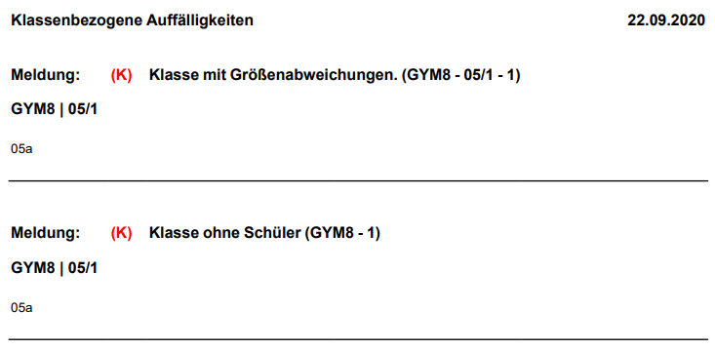

Abfrageassistent - Neues Abfragefeld "Masernschutzstatus"
Auf der Webseite Schüler > Schülerbasisdaten > Medizinische Informationen können Sie den Masernschutzstatus für einzelne oder für mehrere Schüler gleichzeitig erfassen oder bearbeiten.
Sie können nun auf der Webseite Extras > Abfrageassistent einen individuellen Bericht zum Masernschutzstatus erstellen. Hierzu stehen Ihnen in den Datenquellen Kandidaten, Schüler, Schüler-Kompakt und Schüler-Details das Abfragefeld Masernschutzstatus zur Verfügung (Abb. 17).
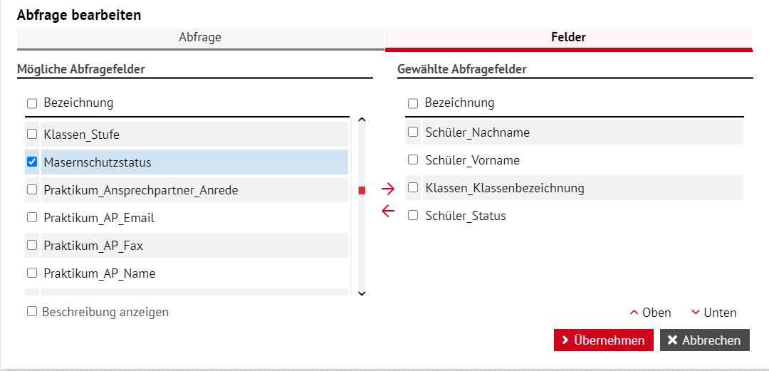
Abb. 17 Abfrageassistent - neues Abfragefeld "Masernschutzstatus"
 | Hinweis zu Anleitung  In Kapitel 4 der Anleitung Abbilden des Masernschutzstatus von Schülern in der LUSD ist erklärt, wie sie eine Abfrage zum Masernschutzstatus erstellen können.  Die Anleitung finden Sie …  über die Online-Hilfe der Webseite Medizinische Informationen  im LUSD-Forum > Anleitungen > Schülermanagement

Ausblick auf das Release 40 (Dezember 2020)
Mit Release 40.0 sind folgende Anpassungen geplant
- Anpassungen an Abschluss-Seiten HR
- Anpassungen an Zeugnissen (Fachschule Abschlusszeugnis, FOS-Abgangszeugnis, …)
- Anpassungen an Katalogen (Berufe, Fächer, Abschlüsse, …)
- Neue Berichte bzw. Berichtsanpassungen (AWS-Berichte Stand der Kandidatenverfahren Anmeldung weiter führende Schule, FOS-Prüfungsbericht, Zeugniskonferenzliste, Integration des GeR-Niveaus in entspr. Berichte)
- Dashboard Anzeige von Schülern ohne Schulform
- Anpassungen an der Seite Schüler > Schülerbasisdaten > Betriebe/Praktika

- Geplant sind außerdem Anpassungen an der Abschluss-Seite FHR-FOS, an der Seite Abgänger (Massenverarbeitung und Plausibilisierung der Wunsch-Daten) und Neuerungen im Bereich der Schnittstellen.

